ADI:  SOYADI:  SINIFI-NO: | 2021-2022 EĞİTİM ÖĞRETİM YILI  ATATÜRK ORTAOKULU  6.SINIF SOSYAL BİLGİLER BEP 1.YAZILI | PUAN:

1. Aşağıdakilerden hangisi 6.sınıfta okuyan Zeynep’in rollerinden biri olamaz?
A) Öğrenci B) Evlat C) Şöför D) Kardeş

2. Aşağıdakilerden hangisi okuldaki sorumluluklarımızdan biri değildir?
A) Dersi dikkatle dinlemek
B) Sofrayı toplamaya yardım etmek
C) Okula zamanında gelmek
D) Sınıf kurallarına uymak

3. Aşağıdakilerden hangisi kültürümüzü oluşturan öğelerden biri değildir?
A) Geleneklerimiz B) El sanatlarımız
C) Dilimiz C) Nüfusumuz

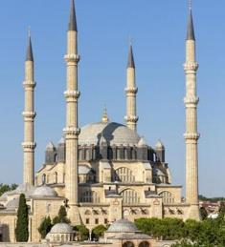
4. Yukarıda verilen görsel kültürümüzü oluşturan hangi öğeye ait olabilir?
A) Tarih B) Dil C) Din D) Komşuluk
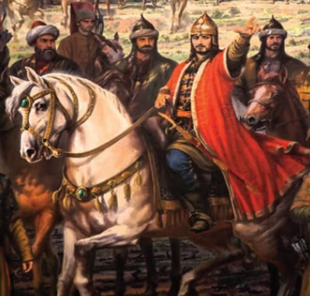
5. Yukarıda verilen görsel kültürümüzü oluşturan hangi öğeye ait olabilir?
A) Tarih B) Gelenekler C) Din D) Mimari

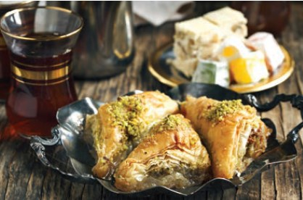
6. Yukarıda verilen görsel kültürümüzün hangi öğesine ait olamaz?
A) Yemeklerimiz B) Misafirperverlik
C) Tatlılarımız D) Türkülerimiz

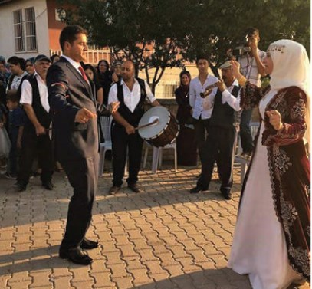
7. Yukarıda verilen görselde kültürümüzün hangi öğesi bulunmaz?
A) Gelin-damat B) Davul-zurna
C) Askere uğurlama D) Düğünlerimiz
8. 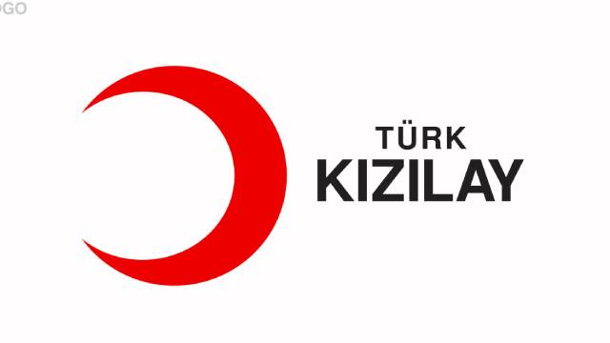
Yukarıdaki görselden aşağıdakilerden hangisine ulaşamayız?
A) Ayrımcılık B) Yardımlaşma
C) Kan bağışı D) Dayanışma

NOT: İlk 3 soru 15 puan, diğer sorular 11 puandır. Başarılar…
Zeki DOĞAN – www.sosyalciniz.net

